***Mój przyjaciel Miś – konkurs plastyczny z okazji Światowego Dnia Pluszowego Misia***

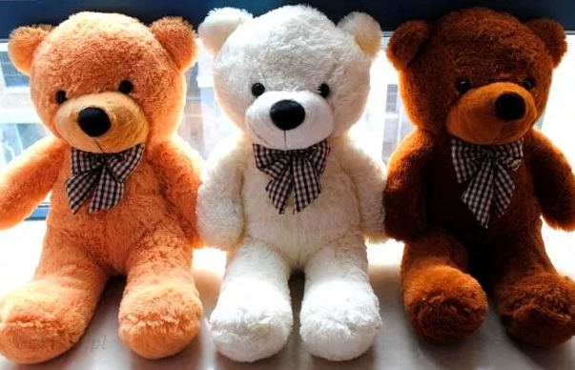

Od 25 listopada 2002 roku obchodzimy Światowy Dzień Pluszowego Misia.

Z tej okazji biblioteka szkolna ogłasza konkurs plastyczny pt.; „Mój przyjaciel Miś” skierowany dla dzieci oddziału przedszkolnego oraz uczniów klas I-III.

**REGULAMIN KONKURSU**

Cele konkursu:

• inicjowanie zainteresowań czytelniczych wśród najmłodszych dzieci poprzez przedstawienie sylwetek misiów jako bohaterów literackich;

• kształtowanie i rozwijanie zainteresowań artystycznych;

• rozwijanie umiejętności manualnych dzieci;

• kształtowanie inwencji i wyobraźni twórczej;

• rozwijanie wrażliwości estetycznej.

Uczestnicy:

Konkurs skierowany jest do dzieci oddziału przedszkolnego oraz uczniów klas I-III.

Konkurs będzie rozstrzygany w dwóch kategoriach wiekowych :

• oddział przedszkolny;

• uczniowie klas I-III;

**Wymogi dotyczące prac:**

• Zadaniem uczestników konkursu jest wykonanie pracy plastycznej przedstawiającej postać ulubionego misia – bohatera literatury dziecięcej;

• Uczestnicy konkursu wykonują prace wybranymi przez siebie technikami plastycznymi (rysowanie, malowanie, wyklejanie, wydzieranie, grafika, itp.);

• Format pracy – A4;

• Prace powinny być wykonane samodzielnie przez dzieci;

• Każda praca musi być opisana metryczką – na odwrocie pracy (imię i nazwisko autora pracy, klasa).

**Prace należy składać w bibliotece szkolnej do dnia 22.11. 2023 r .**

**Zachęcamy do wzięcia udziału w konkursie i życzymy powodzenia!**

**Czekają nagrody książkowe!**

Organizator: Biblioteka szkolna